BÁO CÁO THIẾT KẾ GIAO DIỆN NGƯỜI DÙNG  
  
1. Phát biểu bài toán:

Đàn Guitar là 1 loại nhạc cụ có lịch sử phát triển rất lâu dài, cho đến ngày nay vẫn là một loại nhạc cụ phổ biến. Mỗi người học guitar đều có một mục đích riêng người thì thích âm thanh, người thì vì đam mê,… Phổ biến nhất hiện nay đó là mục đích học để đệm hát – là phương thức chơi đàn guitar thông dụng trong giới trẻ (đặc biệt là học sinh, sinh viên), rất dễ học và dễ hiểu. Với phương thức này, người chơi chỉ cần giữ đúng các Gam của bài hát, đệm điệu theo đúng nhịp bài hát là có thể hát bài mình mong muốn. Nhưng hiện nay, các clip trên youtube thường chỉ dạy các cách đánh sao cho phù hợp với từng nhịp của các bài hát khác nhau, chứ không chỉ cho ta các Gam trong một bài hát (hợp âm) sao cho phù hợp.

Xây dựng 1 phần mềm có chức năng chia sẻ hợp âm, tra cứu hợp âm và người dùng có thể yêu cầu hợp âm một bài hát mà trên hệ thống chưa có.

2. Người sử dụng cuối cùng: Giới trẻ (đặc biệt là học sinh, sinh viên)

3. Giải pháp

Giao diện demo:

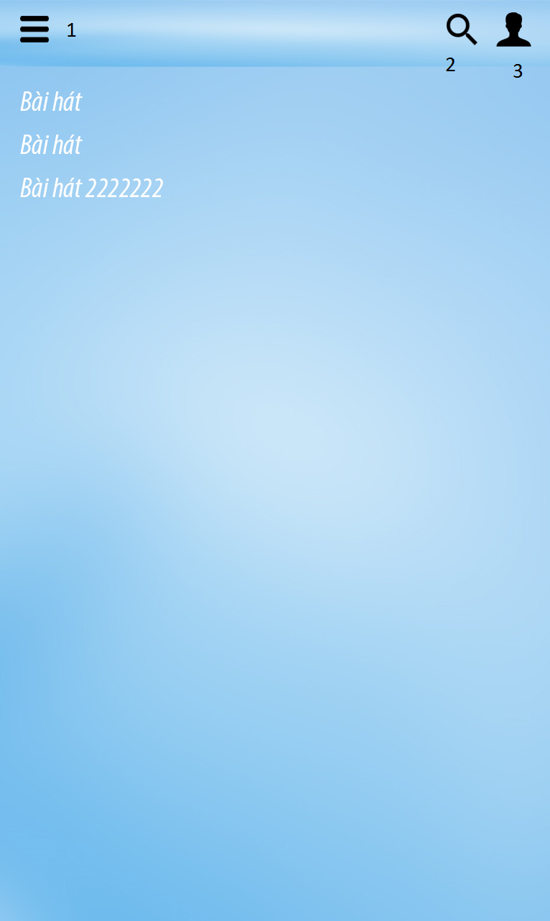Giao diện chính: Gồm có các thành phần được đánh số thứ tự

* 1: Menu chính: được gắn vào 1 thanh sidebar có 2 chế độ hide/show
* 2: Tìm kiếm bài hát: Ta có thể tìm kiếm bài hát theo tên bài hát, theo tên ca sĩ hoặc theo điệu đệm của các bài hát đó (có thể sử dụng offline)
* 3: Chuyển sang giao diện đăng nhập/ đăng ký thanh viên để có thể yêu cầu bài hát và lựa chọn bài hát yêu thích (yêu cầu có internet)
* 4. Màn hình chính: In ra tất cả các bài hát có trong cơ sở dữ liệu. Người dùng có thể click vào 1 bài hát bất kì để có thể xem hợp âm của bài hát đó (sử dụng offline)

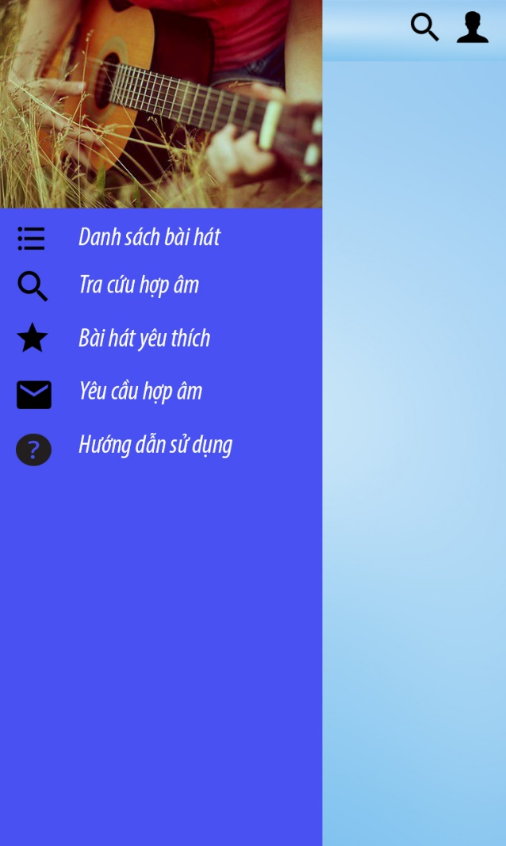Giao diện SideBar:

Sử dụng offline:

* Danh sách bài hát: Hiện ra tất cả các bài hát ở màn hình chính
* Tra cứu hợp âm: Hiện ra các nhóm Gam (C, D, E, F, G, A, B). Chọn mỗi nhóm đó sẽ hiện ra các Gam thuộc nhóm đó. Chọn vào 1 Gam ta sẽ thấy cách bấm của Gam đó trên Guitar như thế nào
* Hướng dẫn sử dụng: Hướng dẫn các thao tác sử dụng trong phần mềm

Sau khi đăng nhập tài khoản thành viên:

* Bài hát yêu thích: Hiện ra tất cả những bài hát mà bạn yêu thích thông qua việc ấn dấu sao ở trong giao diện nội dung bài hát
* Yêu cầu hợp âm: Giao diện yêu cầu hợp âm hiện ra ở màn hình chính bao gồm tên bài hát, tên ca sĩ và lời của bài hát. Yêu cầu sẽ được gửi về máy chủ để xử lý.

Qua giao diện demo ở trên:

* Vấn đề thứ nhất: Có chức năng chia sẻ hợp âm bài hát, tra cứu hợp âm
* Được giải quyết bằng việc tạo ra mục Danh sách các bài hát ở sidebar, người dùng việc ấn vào mục đó và chọn bài hát mà mình muốn tìm. Để đơn giản hóa việc tìm kiếm bài hát ta sử dụng công cụ tìm kiếm ở giao diện chính, nó hỗ trợ cho người dùng có thể tìm kiếm bài hát theo tên bài hát, theo tên ca sĩ hoặc theo điệu đệm của các bài hát đó. Trong quá trình theo dõi hợp âm của 1 bài hát, có thể sẽ gặp những Gam khó. Người dùng có thể dùng Tra cứu hợp âm ở Sidebar để biết các bấm cho Gam đó.
* Dữ liệu tất cả các bài hát đã nằm trong máy người dùng khi tải về, thế nên người dùng có thể sử dụng phần mềm mà không cần có kết nối internet.
* Vấn đề thứ 2: Yêu cầu bài hát
* Được giải quyết bằng việc sử dụng đăng ký/ đăng nhập tài khoản thành viên. Khi đó mở giao diện sidebar ra. Người dùng sẽ có thêm chức năng Yêu cầu hợp âm như ở phần demo đã giới thiệu